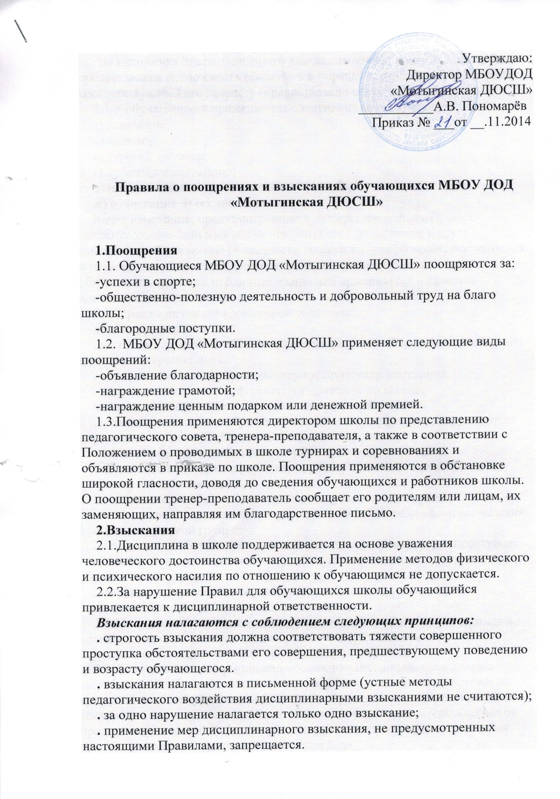

. до наложения дисциплинарного взыскания обучающемуся должна быть предоставлена возможность объяснить и оправдать свой проступок в форме, соответствующей его возрасту (предоставлено право на защиту).
2.3.К обучающимся применяются следующие меры взыскания:
а) замечание;
б) выговор;
в) строгий выговор;
г) публичное извинение;
д) предъявление иска о возмещении ущерба;
ж) отчисление из организации.
Меры взыскания, предусмотренные в пунктах настоящих Правил, являются основными и не могут применяться в дополнение к другим взысканиям. Возложение обязанности возместить ущерб может применяться в качестве основного или дополнительного взыскания. Возложение обязанности принести публичное извинение применяется в качестве дополнительного взыскания.
2.4. Правом наложения взысканий обладают:
директор школы:
. в отношении любого обучающегося школы, за любое нарушение Правил поведения обучающихся;
. вправе применять любое соразмерное проступку взыскание;
. наложение взыскания оформляется приказом по школе;
заместитель директора по учебно-спортивной работе:
. в отношении любого обучающегося школы за проступок, нарушающий нормальное течение учебно-воспитательного процесса;
. вправе применять любое соразмерное проступку взыскание;
. наложение взыскания оформляется распоряжением по учебной части;
тренер-преподаватель:
. в отношении любого обучающегося вверенного ему группы;
. за проступок, нарушающий нормальное течение учебно-воспитательного процесса вверенной группе;
. в отношении обучающегося, в котором проводят занятия, за проступок, нарушающий нормальное течение учебно-тренировочного занятия вправе объявить замечание;
. наложение взыскания оформляется записями в журнале учета посещаемости занятий тренера-преподавателя.
2.5.Не допускается применение мер дисциплинарного к обучающимся во время их болезни, каникул, академического отпуска, отпуска по беременности и родам или отпуска по уходу за ребенком.
2.6.До применения меры дисциплинарного взыскания школа должна затребовать от обучающегося письменное объяснение. Если по истечении трех учебных дней указанное объяснение обучающимся не представлено, то составляется соответствующий акт. Отказ или уклонение обучающегося от представления им письменного объяснения не является препятствием для применения меры дисциплинарного взыскания.
2.7.Мера дисциплинарного взыскание применяется не позднее одного месяца со дня обнаружения проступка, не считая времени отсутствия обучающегося, указанного в пункте 2.5.настоящего Порядка, а также времени, необходимого на учет мнения советов обучающихся, представительных органов обучающихся, советов родителей (законных представителей) несовершеннолетних обучающихся школы, но не более семи учебных дней со дня представления директору школы мотивированного мнения указанных советов и органов в письменной форме.
2.8.По решению Педагогического совета школы за совершение противоправных действий, грубые и неоднократные нарушения Устава школы и предусмотренных им Правил поведения обучающихся. Решение Педагогического совета школы об исключении принимается в присутствии обучающегося и его родителей или лиц, их заменяющих. Отсутствие на заседании педагогического совета школы без уважительных причин обучающегося, его родителей или лиц, их заменяющих, не лишает педагогический совет возможности рассмотреть вопрос об исключении.
2.9.Под неоднократными нарушениями понимается совершение обучающимися, имеющим два или более дисциплинарных взыскания, наложенным директором школы, нового, как правило, грубого нарушения дисциплины. Грубим нарушением дисциплины признается нарушение, которое повлекло или реально могло повлечь за собой тяжелые последствия виде:
. причинения ущерба жизни и здоровья обучающихся, сотрудников, посетителей школы;
. причинения ущерба имуществу школы, имуществу обучающихся, сотрудников, посетителей школы;
. дезорганизация работы школы как образовательного учреждения.
2.10.Взыскание, наложенное тренером-преподавателем, заместителем директора по УСР может быть обжаловано обучающимся, его родителями или лиц, их заменяющими директору школы, в недельный срок со дня наложения взыскания. Взыскание, наложенное директором школы, может быть обжаловано в судебном порядке в недельный срок со дня наложения взыскания или в совет общественного самоуправления школы родителями или лицами, их заменяющими, или обучающимися.
2.11.Если в течение года со дня применения меры дисциплинарного взыскания к обучающемуся не будет применена новая мера дисциплинарного взыскания, то он считается не имеющим меры дисциплинарного взыскания.
2.12.Директор школы до истечения года со дня применения меры дисциплинарного взыскания имеет право снять ее с обучающегося по собственной инициативе, просьбе самого обучающегося, родителей несовершеннолетнего обучающегося, ходатайству советов обучающихся или советов родителей несовершеннолетних обучающихся.

